客家委員會客家文化發展中心
標租規範書
招標標的名稱：114-116年度六堆客家文化園區飲料自動販賣機設置標租案
案號：1140004
標 的 | 規 範
場地租賃設置  飲料自動販賣機 | 一、設置地點及台數  共3台，其設置地點須經本中心同意，規劃地點為：  (一)設置地點：本中心六堆客家文化園區  (二)設置台數：多媒體館一樓東側(1台)及傘架A區兒童遊戲區西北側(2台)，共計3台。  設置地點請參考本標租規範書附圖，以現場實際地點為主。  二、廠商提供之服務內容  (一)設置方式：由廠商配合本中心需求數量及地點設置。  (二)服務需求：24小時供應，廠商須定時補充商品。  (三)保養維護：廠商於機台設置後須定期保養維護，並機動故障維修。  三、商品內容及規範  (一)販售商品以冷飲且不含酒精性飲料為主，並可搭配食品；其瓶罐不得為玻璃或陶瓷等材料。  (二)各項商品應符合現行食品法令相關規定，且須符合相關CNS國家標準、優良農業標準(CAS)或良好作業規範(GMP)標誌認證。  (三)販售商品售價不得高於相同商品一般市價，且均需標示有效期限及製造日期；廠商須定期查看販售商品是否已過期，並主動將過期商品下架，如經查獲販售過期商品，則以違約處理。  四、機台設備條件  (一)所有機台均需具備安全裝置、漏電斷路器、省電裝置（電源110V、50/60HZ）及天黑自動點燈裝置。  (二)所有機台均需標示客訴服務電話，以利故障時消費者可直接反應。  (三)契約期間為便利民眾因機台故障辦理退幣，廠商須預留新臺幣500元整及退費收據委請本中心協助辦理退幣，於發生需退款情事時，由本中心人員以預留款代付，並保留退幣收據轉交廠商，廠商須依退幣收據金額再行補足。契約期滿時，本中心保管之新臺幣500元整應退還廠商。
補充說明：
- 履約期限：自決標日起2年(自 年 月 日起至 年 月 日止)。
- 投標廠商應到現場勘查，自行評估，以利安裝施工。
- 裝設之自動販賣機需保持正常運作。
- 得標廠商供應之器材或食品，如涉有仿冒或專利總代理權之糾紛，責任概由廠商自負責。
飲料自動販賣機設置位置圖:

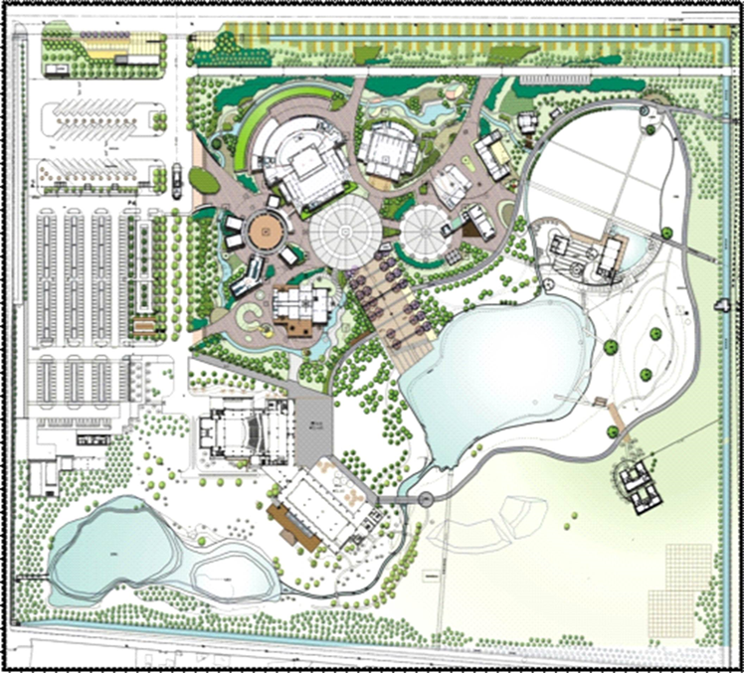

機台位置：
傘架A區兒童遊戲區西北側2台
機台位置：
多媒體館一樓東側1台

